|  |  |
| --- | --- |
|  | Liceo Andrés Bello A-94  Departamento de Matemática  Prof. Beatriz Muñoz R. |
|  |  |

**Trabajo n°5 Matemática:**

**Estadística DESCRIPTIVA**

**(Gráficos)**

**Nombre: _________________________________ Curso 3° ____ Fecha: / /**

|  |
| --- |
| **Objetivos:**   * Ordenar y agrupar la información en tablas de frecuencias. * Interpretar información de la vida cotidiana, extraída de tablas de frecuencias y gráficos. * Reconocer tipos de gráficos. |

**Instrucciones:**

* La guía se deberá desarrollar de forma individual.
* Debes utilizar el ppt de Estadística Descriptiva (gráficos) como material de apoyo.
* Puedes utilizar internet como fuente de información complementaria.
* Si tienes consultas durante el desarrollo de la guía puedes realizarlas en Classroom o al mail**: beatrizmunozrojo@gmail.com** en el siguiente horario: 9:00 a las 14:00 y 15:00 a las 17:00.
* La guía debe ser desarrollada en tu cuaderno y **enviada mediante pantallazo pegada a un documento Word** hasta 31 de Julio. Recuerda que tus desarrollos los debes registrar en tu cuaderno, que son tu **PORTAFOLIO**; es decir estos procesos serán nuevamente revisados cuando nos integremos a clases.
* El nombre de la guía y el asunto del correo deberá indicar: “nombre_apellido_curso”, por ejemplo: **pedro_contreras_3ª**

**RESUELVE:**

1. **( 5% (a), 5% (b), 5% (c) = 15% de Logro)**

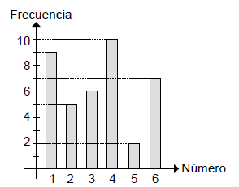El gráfico de la figura muestra el resultado obtenido al lanzar un dado varias veces. De acuerdo con esta información,

1. ¿cuántos lanzamientos se hicieron?
2. ¿Cuál es lanzamiento con mayor frecuencia?}
3. ¿Cuál es el porcentaje del menor lanzamiento?
4. **( 5% (a), 5% (b), 5% (c) = 15% de Logro)**

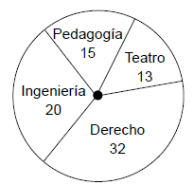El gráfico circular de la figura muestra las preferencias de un grupo de estudiantes en carreras universitarias.

a) ¿La frecuencia relativa del grupo que prefiere Ingeniería es?

b) ¿La frecuencia porcentual del grupo que prefiere Derecho es?.

c)¿La frecuencia relativa del grupo que **NO** prefirió Derecho ni

Ingeniería es?

1. **( 5% (a), 5% (b), 5% (c) = 15% de Logro)**

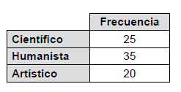En un estudio estadístico se consulta a un grupo de estudiantes acerca del área de estudio que les interesa, representándose los resultados en la tabla. Si se representa dicho estudio en un gráfico circular,

1. ¿el ángulo que le corresponde a la opción “Artístico” es?
2. ¿El porcentaje de la opción “Humanista “ es?
3. ¿ El ángulo que le corresponde la opción Científico” es?
4. **( tabla y grafica 15%, 5% (a), 5% (b) = 25% de Logro)**

La tabla adjunta muestra los pesos de un grupo de personas. Completa la tabla de frecuencia y construye un polígono de frecuencia y responde:



1. ¿Cuál es el porcentaje del intervalo con mayor peso?
2. ¿Cuál es el porcentaje de las personas que pesan menos kilos?
3. **( tabla y grafico 15%, 5% (a), 5% (b), 5% (c) = 30% de Logro)**

La tabla adjunta muestra la duración en horas de una cierta cantidad de pilas alcalinas iguales sometidas a un control de calidad. Compleya la tabla de frecuencia y construye un grafico de ojiva y contesta:

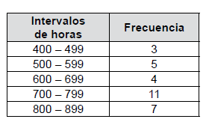

1. ¿El total de pilas es?
2. ¿Cuántas pilas duraron menos de 700 horas?
3. ¿Cuántas pilas duraron más o igual a 700 horas?